**绘本推荐：我的身体，这是什么**

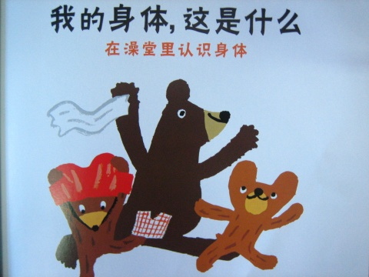

这是什么？这是眼睛。那是什么？那是耳朵。孩子会问爸爸妈妈许多关于身体的问题……

熊宝福小酷、小玛和爸爸一起洗澡。“刷刷”、“咕噜、咕噜、咕噜”……爸爸变成了泡沫妖怪啦！一个有趣快乐的洗澡故事，让幼儿认识了身体并初步了解从上至下的认知顺序，从而达到这个年龄段认知身体的目标。

洗澡是幼儿接触、认识身体部位最好的方法。爸爸妈妈在给孩子洗澡时不妨重温一下这个有趣的故事。

熊宝宝小酷、小玛和爸爸一起洗澡。擦一擦肥皂，咕嘟咕嘟地冒泡泡。咕吱咕吱、哗啦哗啦，小酷洗肚子，小玛洗后背。前胸、屁股、胳膊、腿……他们全都白了，成了泡沫妖怪！

通过洗澡的故事，在快乐中认识身体各个部们的名称吧！